桃園市立觀音國民中學 107 學年度 第1學期 第二次定期考 七年級 藝術與人文科 題目卷
班級：________ 座號：________ 姓名：________
※以下皆為單一選擇題，請用2B鉛筆將正確答案畫記至答案卡上。

※題目共50題，每題2分，滿分100分。
- （ ）以下音符的音名上行音階順序G、( )、B、C、D，請問中間空白處應為下列何者？
(A)拉 (B) La (C) A (D) 6。
- （ ）五線譜上總共有幾個「間」？
(A)一個 (B)兩個 (C)三個 (D)四個。
- （ ）吹奏中音直笛時，手指按哪些指法時可吹出音名C？
(A) 0123 (B) 01234 (C) 012345 (D) 0123456。
- （ ）以下音符的唱名上行音階順序Mi、Fa、( )、La、Si，請問中間空白處應為下列何者？
(A) Re (B) G (C) Do (D) So。
- （ ）請問關於音符“”，以下何者錯誤？
(A)通常為2拍 (B)為二分音符 (C)符頭是空心的 (D)為四分音符。
- （ ）下列哪個音的音名為「B」？
(A) 5 (B) 6 (C) 7 (D) 1。
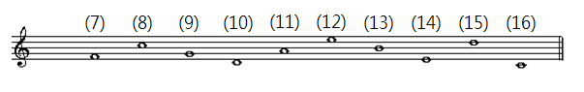
7-16題為題組題 題目如下圖，請依相對應的題號選出最正確的答案。

- （ ）(A) 2 (B) 3 (C) 4 (D) 5。
- （ ）(A) Do (B) So (C) La (D) Mi。
- （ ）(A)第三間 (B)第二線 (C)第一間 (D) 第六線。
- （ ）(A) Z (B) J (C) D (D) H。
- （ ）(A)第二間 (B)第三線 (C)上加一間 (D) 下加一線。
- （ ）(A) 3 (B) Y (C) Mo (D) 1。
- （ ）(A) She (B) Sos (C) Si (D) Se。
- （ ）(A)半休止符 (B)半音符 (C)全休止符 (D)全音符。
- （ ）(A)第一線 (B)第四線 (C)高音譜記號 (D)中音譜記號。
- （ ）(A)上加一線 (B) 5 (C) De (D)下加一線。
- （ ）大小、方圓、黑白，為何種美的形式原則？
(Ａ)韻律 (Ｂ)對比 (Ｃ)對稱 (Ｄ)單純。
- （ ）點的形狀為何？
(Ａ)圓形 (Ｂ)多角形 (Ｃ)不一定是圓的 (Ｄ)方形。
- （ ）中國的書法是一種充分體現何者豐富性的藝術表現？
(Ａ)點子 (Ｂ)線條 (Ｃ)面積 (Ｄ)空間。
- （ ）下列何人被喻為是「抽象藝術的先驅」？
(Ａ)米羅 (Ｂ)康丁斯基 (Ｃ)布朗庫西 (Ｄ)瓦沙雷利。
- （ ）以「線條鉤勒外形」的方式稱為什麼？
(Ａ)速寫 (Ｂ)線影法 (Ｃ)透視法 (Ｄ)輪廓線法。
- （ ）下列何人的作品挑戰傳統上的「藝術是獨一無二」的觀念？
(Ａ)米羅 (Ｂ)康丁斯基 (Ｃ)布朗庫西 (Ｄ)安迪．沃荷。
- （ ）給人優美、流動的感覺是什麼樣的線條？
(Ａ)曲線 (Ｂ)直線 (Ｃ)軟線 (Ｄ)硬線。
- （ ）靜物畫的主題通常為何？
(Ａ)人物 (Ｂ)日常生活實物 (Ｃ)政治議題 (Ｄ)歷史人物。
- （ ）繪畫中因透視法所造成的擬真背景空間，稱為什麼？
(Ａ)實體空間 (Ｂ)三度空間 (Ｃ)自由空間 (Ｄ)心理空間。
- （ ）當數個面進行排列或重疊等組合時，會造成何種感受？
(Ａ)量塊感 (Ｂ)複雜感 (Ｃ)空間感 (Ｄ)無窮盡的變化。
- （ ）只要適當調整哪三種光線的強度，我們就幾乎可以感受到所有的顏色？
(Ａ)紅、綠、藍 (Ｂ)紅、黃、藍 (Ｃ)洋紅、黃、藍 (Ｄ)紅、綠、白。
- （ ）以下哪一幅水彩作品主要使用「渲染法」來呈現畫面效果？
(Ａ) 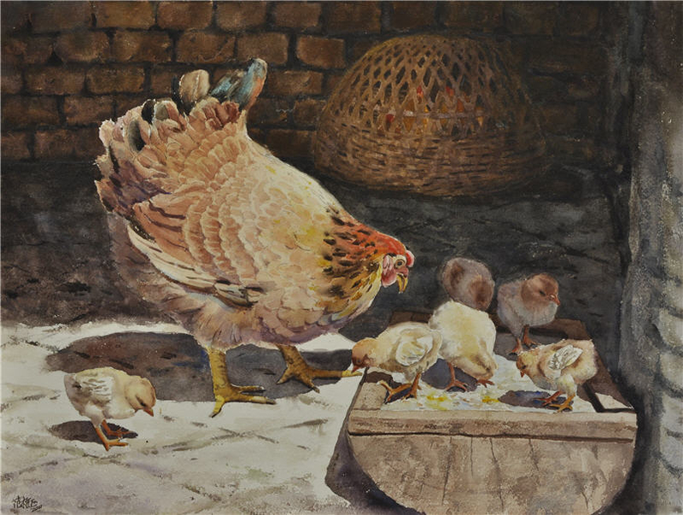 (Ｂ) 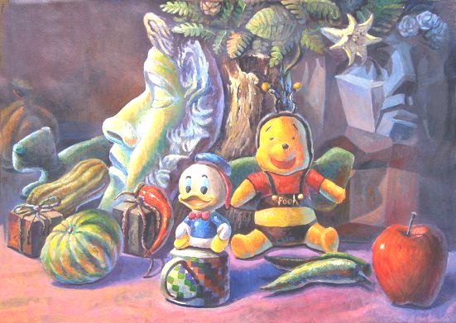
(Ｃ) 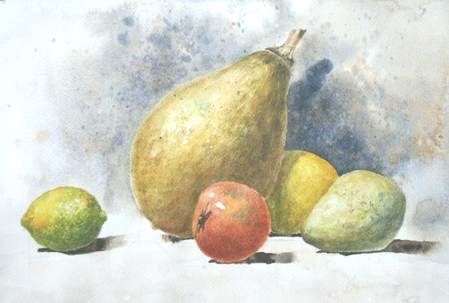 (Ｄ) 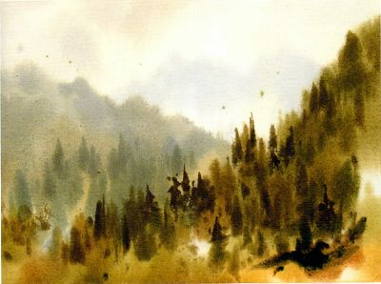。
- （ ）以原色小點直接點在畫面上，保持色彩本身的純度和明度，使畫面色調鮮明而活潑，為下列
哪一畫派？
(Ａ)印象派 (Ｂ)新印象派 (Ｃ)立體派 (Ｄ)抽象派。
- （ ）在純色中加入白色或高明度的灰色，會發生什麼變化？
(Ａ)明度提高，彩度也提高 (Ｂ)明度降低，彩度也降低
(Ｃ)明度提高，彩度反而降低 (Ｄ)明度降低，彩度反而提高。
- （ ）若要表現物體離我們愈遠，輪廓就愈模糊，色澤也就愈趨暗淡，可以運用哪一種表現手法？
(Ａ)線性透視法 (Ｂ)大氣透視法 (Ｃ)線影法 (Ｄ)輪廓線法。
- （ ）下列何者的企業 logo 主要是以文字來表現？
(Ａ)星巴克 (Ｂ)蘋果電腦 (Ｃ)統一 (Ｄ)可口可樂。
- （ ）以下作者和其作品之配對，何者正確？
(Ａ)孟克 / 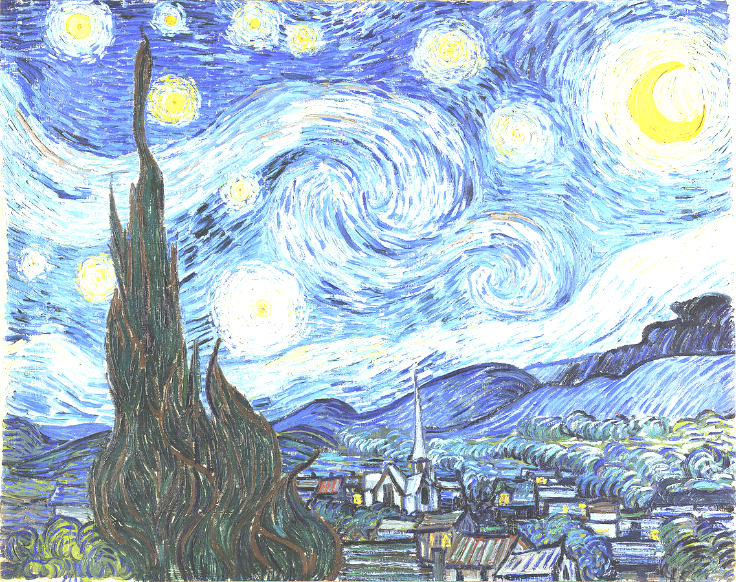 (Ｂ)秀拉 / 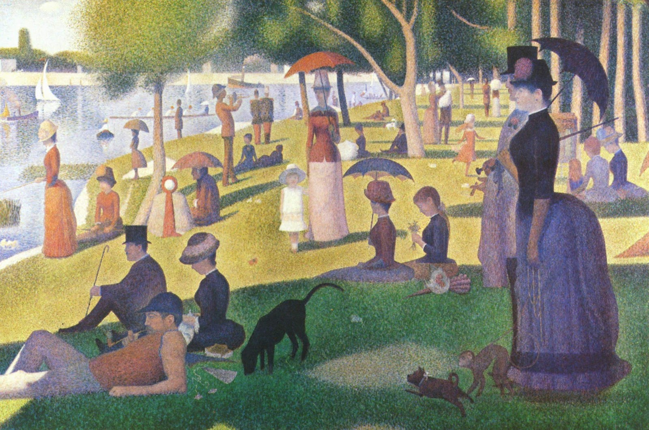
(Ｃ)瓦沙雷利 / 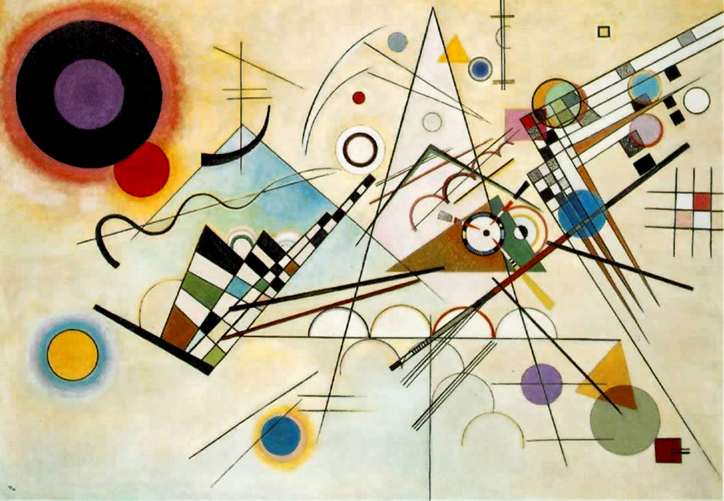 (Ｄ)草間彌生 / 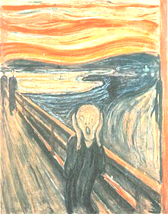。
- （ ）下列何者為默劇的表演準則？
(Ａ)保持距離 (Ｂ)沒有距離 (Ｃ)保持微笑 (Ｄ)保持安全距離。
- （ ）透過下列何者，可以讓表演者表達想法和情感？
(Ａ)肢體、聲音 (Ｂ)肢體、臉孔 (Ｃ)臉孔、聲音 (Ｄ)肢體、氣質。
- （ ）經由觀察外在形象，我們可以更貼近一個人的什麼？
(Ａ)內在世界 (Ｂ)祕密 (Ｃ)疾病 (Ｄ)肢體。
- （ ）下列何者為布萊希特的重要劇作？
(Ａ)溫莎夫人的扇子 (Ｂ)勇氣媽媽和她的孩子們 (Ｃ)打漁殺家 (Ｄ)凡尼亞舅舅。
- （ ）卓別林五歲時便做什麼，奠定了日後默劇表演的基礎？
(Ａ)馬戲團的馴獸師 (Ｂ)馬戲團的小丑 (Ｃ)沿街賣花 (Ｄ)沿街乞討。
- （ ）只有打開心去如何，才能和世界進行多元和有機的交流？
(Ａ)感受 (Ｂ)記憶 (Ｃ)發表 (Ｄ)讚美。
- （ ）史詩劇場強調「假」，靠的就是哪一種效果？
(Ａ)真實 (Ｂ)簡化 (Ｃ)疏離 (Ｄ)寫實。
- （ ）戲劇過程中，在假定沒有人在旁聆聽的情況下，常會將自己的心事無所顧忌的表現出來，有
時也會向觀眾自述身世，這種表演狀態稱為什麼？
(Ａ)感受 (Ｂ)記憶 (Ｃ)獨白 (Ｄ)讚美。
- （ ）默劇一詞典出希臘文mimos，其意為何？
(Ａ)小丑 (Ｂ)不語 (Ｃ)模仿 (Ｄ)創造。
- （ ）麥可。傑克森公開說過，其著名舞步「月球漫步」，靈感來自誰的招牌動作「逆風而行」？
(Ａ)卓別林 (Ｂ)馬歇。馬叟 (Ｃ)亞陶 (Ｄ)莎士比亞。
- （ ）暖身時，兩腳打開與肩同寬，眼睛平視前方，雙手自然下垂就能達到什麼的功能？
(Ａ)興奮 (Ｂ)快樂 (Ｃ)前進 (Ｄ)放鬆。
- （ ）利用下列何者，可以幫助聲音傳送得更遠？
(Ａ)頭腔呼吸 (Ｂ)鼻腔呼吸 (Ｃ)口腔呼吸 (Ｄ)腹式呼吸。
- （ ）卓別林說：「我有一個身分，也只有這一個身分：那就是一個『？』那讓我比任何一個政客
都更高貴。」請問：其中的『？』指的是什麼？
(Ａ)小丑 (Ｂ)表演 (Ｃ)演員 (Ｄ)電影。
- （ ）喝酒醉時，步伐會顯得如何？
(Ａ)輕快 (Ｂ)緩慢沉重 (Ｃ)凌亂無章 (Ｄ)飛奔。
- （ ）上臺時會臉部僵硬、忘記臺詞的原因全是因為如何？
(Ａ)得意 (Ｂ)失望 (Ｃ)無法放鬆 (Ｄ)太要求自己。
- （ ）表演藝術的真實感會讓觀眾信以為真，進而引發什麼，而被打動？
(Ａ)投入 (Ｂ)陶醉 (Ｃ)共鳴 (Ｄ)快樂。
- （ ）戲劇過程中，倘若某一環節不清楚，表演就會顯得如何？
(Ａ)真實強烈 (Ｂ)平凡 (Ｃ)枯燥 (Ｄ)虛假無說服力。

~試題到此結束~

